IL MARE
Il mare è la linfa vitale del pianeta, occupa il 70% della superficie terrestre, dona il 50% dell’ossigeno che respiriamo e regala il 25% dell’anidride carbonica. Inoltre regola il clima mondiale ed è fonte di lavoro per 4300000 di persone.
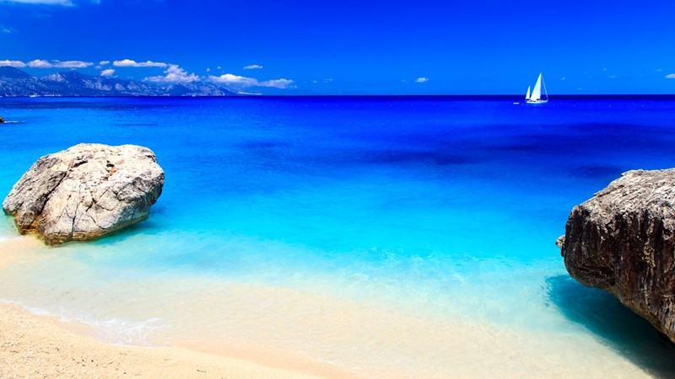

L’INQUINAMENTO MARINO
L’inquinamento marino è principalmente di origine terrestre, in particolare è una conseguenza dell’immissione di acqua di scarico e di affluenti industriali nei fiumi, che poi portano le sostanze inquinanti al mare.
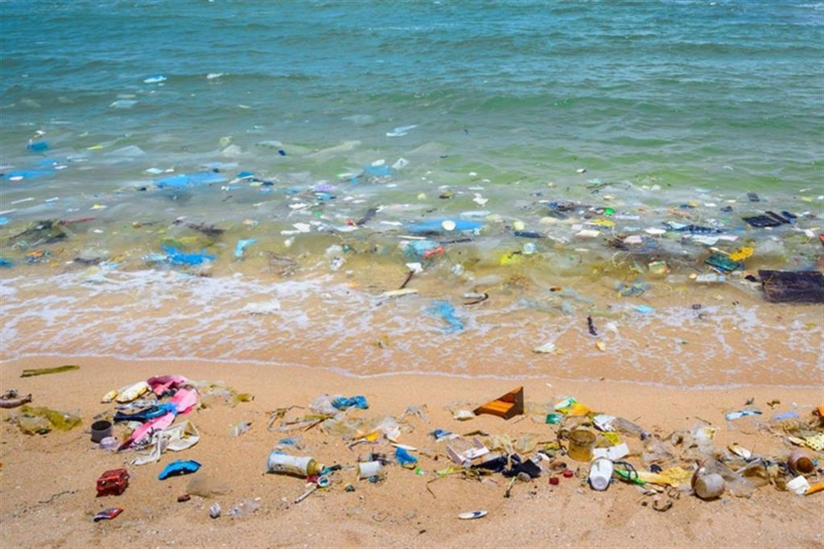
Il Mar Mediterraneo è un bacino quasi chiuso, dove le correnti portano sulle coste l’80% di rifiuti di plastica che per ogni km se ne accumulano 5 kg al giorno.

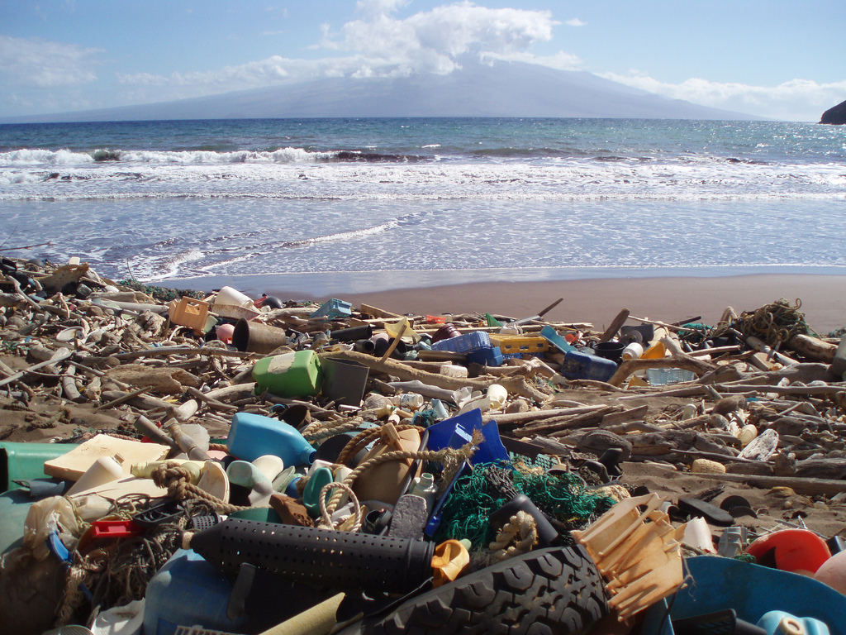

Per risolvere un problema complesso occorrono soluzioni che coinvolgono tutti, la ricerca e la partecipazione dell’industria (soprattutto quella turistica), e il coinvolgimento dei cittadini e una forte volontà politica.

